Информация о проведении
ЕДИ «ШАГ» в ГУО «Дотишская средняя школа»
26.10.2023
«Родина моя Беларусь в лицах. Семья – начало всех начал» (о роли родителей в создании условий для разностороннего развития детей, значении семьи и семейного воспитания)

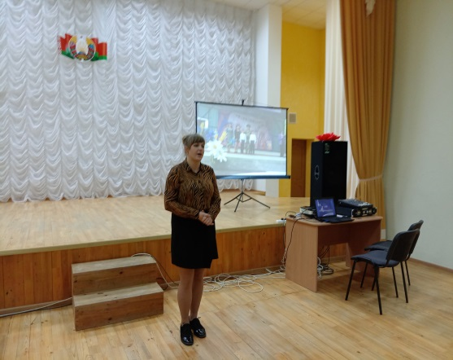 | 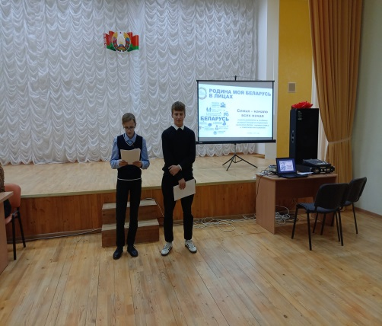 | 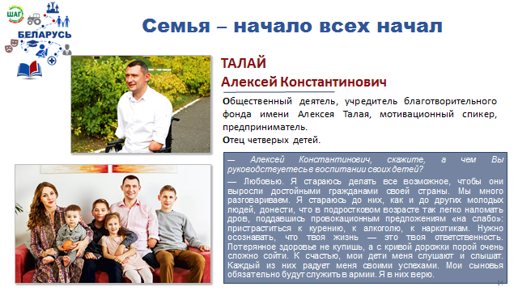
ГУО «Дотишская средняя школа»
Приглашенные гости: Гончар Диана Альгирдо – многодетная мама
Интерактивная игра https://dotishki.schools.by/pages/spravazdacha-ab-pravjadzenn-praekta-shag

